HORES | DILLUNS | DIMARTS | DIMECRES | DIJOUS | DIVENDRES
9:00 / 10:00 | RACONS  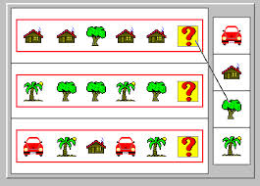 |   EXPRESSIÓ  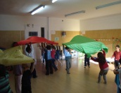 | BIBLIOTECA  
10:00 / 10:45 |  | PSICO/ANGLÈS     | EXPRESSIÓ | MÚSICA  
10,45 / 11,30 | ESBARJO | ESBARJO | ESBARJO | ESBARJO | ESBARJO
11,30 / 12,30 | ORDINADORS   |  |  |  | PSICO/ANGLÈS
12,30 / 15,00 | DESCANS MIGDIA | DESCANS MIGDIA | DESCANS MIGDIA | DESCANS MIGDIA | DESCANS MIGDIA
15,00 / 16,00 |  | PLÀSTICA   | TALLERS   |  | JOCS
16,00/ 16,30

